
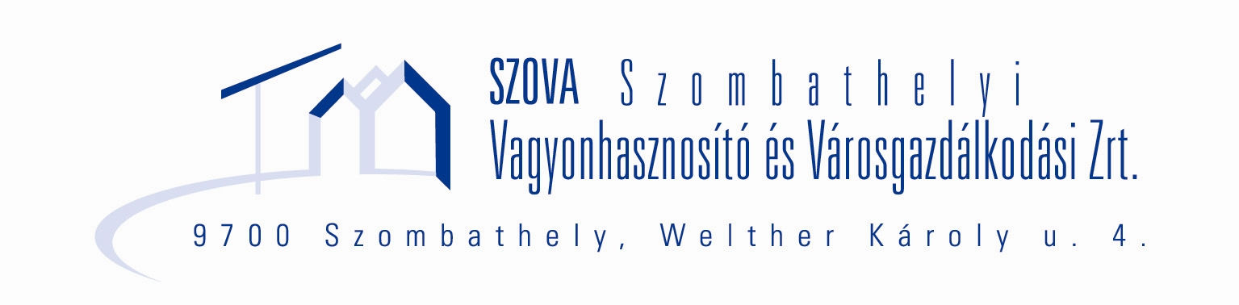


SZOVA Szombathelyi Vagyonhasznosító és

Városgazdálkodási ZRt.

9700 Szombathely, Welther K. u. 4.
Nyilvántartó szerv: Vas Megyei Bíróság mint Cégbíróság
Cégjegyzékszám: Cg.18-10-100680
Telefon:(94) 314-040, Fax: (94) 314-743
E-mail: titkarsag@szova.hu
Internet: www.szova.hu

Kötvény monitoring jelentés

2011. június 30.

I. Kötvényállomány alapadatai:

Kibocsátás dátuma: | 2007.12.18.
Lejárat dátuma: | 2032.12.18.
Összege: | 33.007.658 CHF,  2007. december 12-én = 5 Mrd HUF
Eddigi törlesztések összege: | 1.407.007,02 CHF
Tőkeegyenleg 2011.06.30-án: | 31.540.650,98 CHF
Kibocsátáskori árfolyamszint: | 151,48 HUF/CHF
Átértékelési árfolyamszint 2007. december 31. | 152,42 HUF/CHF
Átértékelési árfolyamszint 2008. december 31. | 177,78 HUF/CHF
Átértékelési árfolyamszint 2009. december 31. | 182,34 HUF/CHF
Átértékelési árfolyamszint 2010. december 31. | 222,68 HUF/CHF
Átértékelési árfolyamszint 2011. június 30. | 219,92 HUF/CHF
Báziskamat: | 3 havi CHF Libor
Felár: | 0,65 % p.a.
Kamat a 2011.03.18 – 2011.06.18  kamatperiódusban: | 0,82830%
Következő kamatperiódus: | 2011.06.18 – 2011.09.18
Kamat a 2011.06.18 – 2011.09.18  kamatperiódusban: | 0,82583%
Kibocsátáskori költségek:  (2007-ben) | 30 Mio HUF – OTP kibocsátási díj  215.000 HUF – KELER Rt.

 | Törlesztés  időpontja | törlesztés  összege | Kibocsátási  árfolyam | Törlesztési  árfolyam | Realizált árfolyamveszteség
1. | 2010. december 18. | 733.503,51 CHF | 151,48 HUF/CHF | 215,94 HUF/CHF | 47 281 636 Ft
2. | 2011. június 18 | 733.503,51 CHF | 151,48 HUF/CHF | 223,63 HUF/CHF | 52 922 278 Ft
 | Tőke egyenleg  2011.06.30. | 31.540.650,98 CHF

II. Fejlesztési célú felhasználás:

A kötvény kibocsátása után, 2007. év végén és 2008. év elején jelentős összegeket költöttünk ingatlanvásárlásra: nettó 862 millió forintért megvásároltuk a tervezett Buszpályaudvarnak helyet adó területet, 1.046 millió forintért pedig a Sárdi ér és a Zanati út mellett fekvő iparterületeket. Az Erdei Iskola úti hulladéklerakó bővítését is a kötvényből finanszíroztuk, 177,695 millió forint értékben. Ezután hosszú ideig nem történt felhasználás a kötvényforrásból. 2010. végén azonban megkezdődött az IVS projektek és a Fraknó utcai társasház-építés kivitelezése. Ezeknek a beruházásoknak a forrása a közgyűlés döntése alapján a kötvény.

2011. június 30-ig az IVS projektek közül a Kossuth Lajos utcai beruházás előlegszámláinak kifizetésére 50,799 millió forintot használtunk fel, a Fraknó utcai építkezésre pedig 60,447 millió forintot költöttünk el. A Fraknó utcai projekt a befejezéséhez közeledik, a harmadik negyedévben várható a végszámla.

Az IVS projektek közül a Mozi Árkádok alatti üzletek kialakítása befejeződött. Ehhez kötvényforrást nem vettünk igénybe, a lehívott támogatási előlegből egyenlítettük ki a kivitelezés számláját.

A Kossuth utcai projekt a régészeti feltárás elhúzódása miatt jelenleg csúszásban van. A régészeti munkák azonban befejeződtek, így várható, hogy a kivitelezés a közeljövőben felgyorsul.

A Kőszegi utcában folyó munkákra eddig saját forrásból 26,64 millió forint előleget fizettünk. Júliusban és augusztusban várhatóak a kivitelezéssel kapcsolatos első számlák, és év végéig várhatóan sor kerül a teljes beruházási összeg, 264 millió forint kifizetésére.

 | Lehívásra került HUF: | Engedélyezett  keretösszeg:
1. Volán-projekt: | 862.000 000 Ft | 1.029.000.000 Ft
2. Iparterületek vásárlása: | 1 045.533.500 Ft | 1.120.444.742 Ft
3. Hulladéklerakó bővítése: | 177.695.000 Ft | 177.695.000 Ft
4. IVS beruházások | 50.799.295 Ft | 371.187.000 Ft
5. Fraknó utca társasház | 60.446.800 Ft | 110.000.000 Ft
Projektekbe fektetett összeg 2011.06.30-án | 2.196.474.595 Ft

III. Megtakarítások

A jegybanki alapkamat 2011. év elején 5,75% volt. Az infláció emelkedése és a forint árfolyamának gyengülése miatt év elején az alapkamat 6%-ra nőtt. Azóta a kamatszint stabilizálódni látszik, ezért rövid távon jelentősebb kamatváltozásra nem számítunk.

A kötvényből származó szabad pénzeszközeinket rövid lejáratú (maximum 6 hónapos) bankbetétben helyeztük el. Az első negyedévben jellemzően hathónapos lejáratú lekötést választottunk, ami a jegybanki alapkamatnál 1-1,5%-kal magasabb kamatbevételt eredményezett, illetve eredményez, mivel az első negyedévben indított lekötések még most is élnek. A második negyedév során felszabadult pénzeszközeinket viszont már rövidebb időtávra kötöttük le, az IVS projektekkel kapcsolatban várható kifizetések miatt. A betéti kamatszint általános csökkenése mellett a rövidebb lekötési idő is hozzájárul betéteink kamatlábának csökkenéséhez.

A kötvényforrásból származó, 2011. június 30-án élő befektetéseinket az alábbi táblázat részletezi.
 | Pénzügyi eszköz | Befektetés  összege  Ft | Futamidő | Lejárat dátuma | Kamat
OTP | lekötött betét | 1.054.360.815 | 180 nap | 2011.09.24 | 7,25%
OTP | lekötött betét | 40.297.864 | 79 nap | 2011.07.21 | 5,10%
OTP | lekötött betét | 230.000.000 | 90 nap | 2011.08.30 | 6,89%
Raiffeisen | lekötött betét | 54.001.347 | 68 nap | 2011.08.30 | 5,10%
Raiffeisen | lekötött betét | 505.249.007 | 187 nap | 2011.08.17 | 7,49%
Raiffeisen | lekötött betét | 1.098.096.497 | 187 nap | 2011.08.31 | 7,50%
Összesen |  | 2.982.005.530

A kötvényből vásárolt ingatlanok és a pénzeszközök értéke 2011. június 30-án összesen 5.178.497.632 forint. Ez azt jelenti, hogy a kötvény kibocsátása óta realizált kamatnyereség 500 millió forint volt, amelyből kifizettük két törlesztő részletét, összesen 322 millió forintot, így maradt a 178 millió forintos többlet. A számvitelileg kimutatott nyereség 2011. június 30-ig 566 millió forint volt.

A 2011. évi betétlekötéseket és kamatbevételeket a következő oldalon található táblázat sorolja fel tételesen.

A kötvényhez kapcsolódó befektetések és kamatbevételek kimutatása 2011.

Megnevezés | Futamidő | Összeg  Ft | Kamat  p.a.: | Számvitelileg  elszámolt kamat | Számvitelileg  elszámolt kamat | Számvitelileg  elszámolt kamat | Számvitelileg elszámolt kamat | Számvitelileg elszámolt kamat
 |  |  |  | 2011.01.01-2011.03.31 | 2011.04.01-  2011.06.30 | 2011.07.01-  2011.09.30 | 2011.10.01-2011.12.31 | 2011.
Kamatbevétel forint betétek
OTP | 2010.12.22- 2011.01.25 | 207.500.938 | 6,00% | 852.743 |  |  |  | 852.743
OTP | 2011.01.25-2011.02.08 | 208.728.495 | 5,00% | 400.301 |  |  |  | 400.301
OTP | 2011.02.10-2011.03.28 | 141.640.275 | 5,80% | 1.035.332 |  |  |  | 1.035.332
OTP | 2011.03.02-2011.03.18 | 14.972.985 | 2,15% | 14.112 |  |  |  | 14.112
OTP | 2011.03.02-2011.06.01 | 404.000.000 | 7,00% | 2.246.904 | 4.803.726 |  |  | 7.050.630
OTP | 2011.03.28-2011.09.24 | 1.054.360.815 | 7,25% | 628.283 | 19.057.933 |  |  | 19.686.216
OTP | 2011.03.28-2011.05.03 | 121.320.557 | 5,50% | 54.844 | 603.278 |  |  | 658.122
OTP | 2011.05.03-2011.07.21 | 40.297.864 | 5,10% |  | 326.578 |  |  | 326.578
OTP | 2011.05.03-2011.05.16 | 51.457.434 | 4,80% |  | 87.971 |  |  | 87.971
OTP | 2011.05.17-2011.06.01 | 51.545.405 | 4,80% |  | 101.679 |  |  | 101.679
OTP | 2011.06.01-2011.06.19 | 232.699.046 | 5,35% |  | 613.943 |  |  | 613.943
OTP | 2011.06.01-2011.08.30 | 230.000.000 | 6,89% |  | 1.259.077 |  |  | 1.259.077
OTP | 2011.06.23-2011.08.30 | 54.001.347 | 5,10% |  | 52.818 |  |  | 52.818
Raiffeisen | 2010.08.12-2011.02.11 | 472.456.632 | 6,69% | 3.637.010 |  |  |  | 3.637.010
Raiffeisen | 2010.08.25-2011.02.25 | 1.062.064.293 | 6,73% | 10.966.323 |  |  |  | 10.966.323
Raiffeisen | 2010.09.21-2011.03.28 | 1.016.856.630 | 6,87% | 16.651.097 |  |  |  | 16.651.097
Raiffeisen | 2011.02.11-2011.08.17 | 505.249.007 | 7,49% | 4.976.640 | 9.434.861 |  |  | 14.411.501
Raiffeisen | 2011.02.25-2011.08.31 | 1.098.096.497 | 7,50% | 7.671.633 | 20.532.900 |  |  | 28.204.533
ERSTE | 2010.12.02-2011.03.02 | 412.074.241 | 6,70% | 4.583.636 | 91.052 |  |  | 4.674.688
Látra szóló összegek |  |  |  | 20.345 | 18.858 |  |  | 39.203
Összesen 2011.06. 30-án |  | 2.982.005.530 |  | 53.739.203 | 56.984.674 |  |  | 110.723.877

IV. Fizetett kamatok

A kötvény után fizetendő kamatot a svájci frankra vonatkozó 3 hónapos LIBOR kamatláb határozza meg, amely hosszú idő átlagában a svájci alapkamat alakulását követi. A svájci alapkamat 2010. I. negyedévében 0,25%-ra süllyedt, és azóta is ezen a szinten van. A 3 hónapos CHF LIBOR még ennél is alacsonyabb, 0,17% körül mozog az utóbbi egy évben. Ez számunkra kedvező, hiszen így a fizetendő kamat mértéke az 1%-ot sem éri el. 2011-re a várakozások és az elemzések is svájci alapkamat-emelést jeleztek előre, mivel a svájci gazdaság gyorsan magára talált és kilábalt a válságból. A kamatemelés maga után vonta volna a kötvény után fizetendő kamat emelkedését is.

Az első félévben azonban nem következett be a kamatemelés, sőt csökkent a valószínűsége annak is, hogy az év hátralévő részében sor kerül rá. Ennek az az oka, hogy a svájci frank továbbra is nagyon erős az euróval és a többi devizával szemben, és egy kamatemelés tovább erősítené az árfolyamát, ami viszont ellentétes a svájci gazdaság érdekeivel, mivel nehezítené az exportot. Egy 0,5%-os kamatemelés kb. 35 millió forintos kamatköltség-emelkedést okozna társaságunknak. Ezért az az érdekünk, hogy a svájci alapkamat-emelésre minél később és minél kisebb mértékben kerüljön sor. A jelenlegi kamatszint mellett a kötvény éves kamatköltsége 55-60 millió forint. A pénzügyi válság előtti 3%-os kamatszint mellett viszont 200 millió forintot meghaladná az éves kamatfizetési kötelezettségünk.

Az alacsony svájci kamatszint hozzájárul ahhoz is, hogy a kötvényből származó pénzeszközök forintbetétben történő elhelyezésével továbbra is kamatnyereséget érjünk el, ami legalább részben kompenzálja az árfolyamveszteséget.

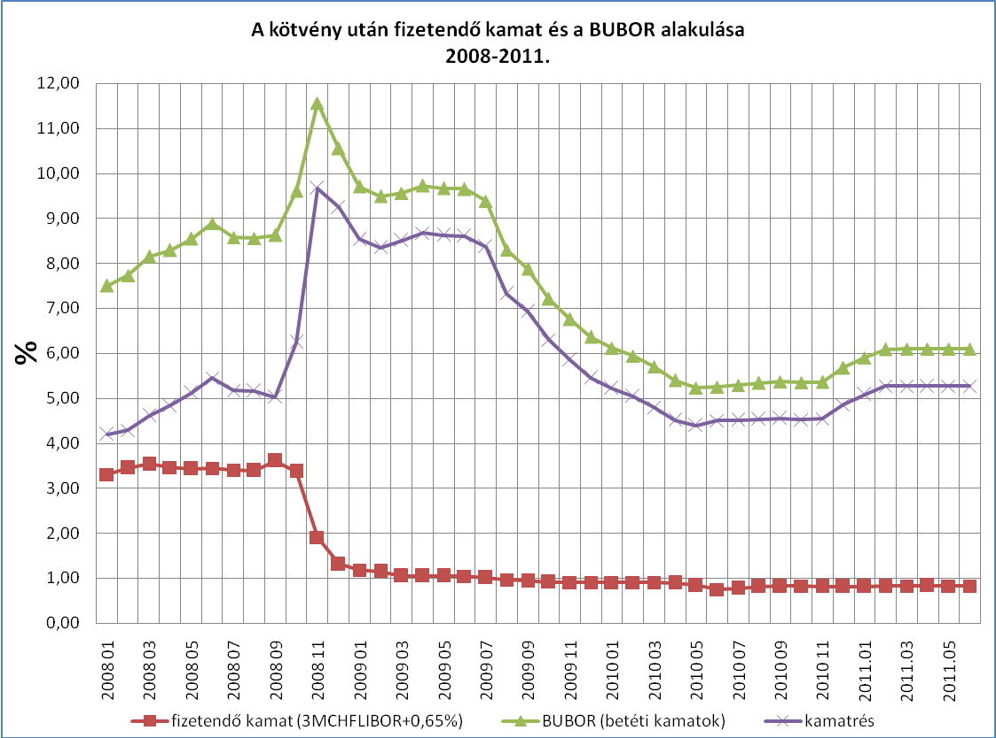

V. Pénzügyi eredmény

 | 2007.12.19-2010.12.31  összesen | 2011.  01.01 – 03.31 | 2011.  04.01 – 06.30 | 2011.  07.01 –09.30 | 2011.  10.01 – 12.31 | 2007.12.19-  2011.06.30  összesen
Elszámolási időszak kamatköltsége HUF: | – 318.229.000 Ft | –14.190.683 Ft | –15.216.255 Ft |  |  | –347.635.938 Ft
Elszámolási időszak kamatbevétele HUF: | 802.649.842 Ft | 53.739.203 Ft | 56.984.675 Ft |  |  | 913.373.720 Ft
Elszámolási időszakban realizált árfolyamnyereség CHF átváltásából | –976 .624 Ft |  |  |  |  | –976.624 Ft
Egyenleg: | 483.444.218 Ft | 39.548.520 Ft | 41.768.420 Ft |  |  | 564.761.158 Ft

VI. Árfolyamváltozás hatása

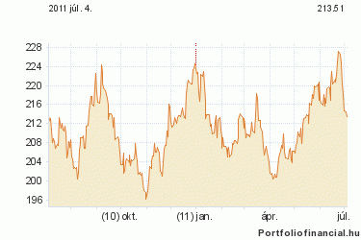

2011. első félévében a forint/svájci frank árfolyam ismét szélsőségesen ingadozott. Az első negyedév végén, áprilisban 200 HUF/CHF közelébe erősödött a forint árfolyama. Május-júniusban azonban Görögország fizetésképtelensége miatt az euro és vele együtt a forint is rekord gyengévé vált a svájci frankkal szemben, az árfolyam megközelítette a 230 HUF/CHF szintet. Miután Görögország intézkedéseket hozott fizetőképessége helyreállítására, kis mértékben javult a helyzet, június 30-án az MNB középárfolyam 219,92 HUF/CHF volt. Sajnos, mivel Görögország helyzete nem oldódott meg teljesen és véglegesen, és emellett több euro tagállamban is hasonlóan rossz a költségvetés helyzete, a közeljövőben jelentős forint árfolyam-erősödésre nem számíthatunk, illetve várható a szélsőséges kilengések ismételt előfordulása.

Kimutatás a kötvényből származó kötelezettségről
2011. június 30-án:
Kötvénykibocsátás 2007. december 18-án  31.540.650,98 CHF, 151,48 HUF/CHF átváltási árfolyamon | 4.777.777.811 Ft
Számvitelileg kimutatott, de NEM REALIZÁLT árfolyamveszteség a 2007.12.31-i árfolyam alapján  31.540.650,98 x (152,42 - 151,48) = | 29.648.212 Ft
Számvitelileg kimutatott, de NEM REALIZÁLT árfolyamveszteség a 2008. 12.31-i árfolyam alapján  31.540.650,98 x (177,78 - 152,42) = | 799.870.909 Ft
Számvitelileg kimutatott, de NEM REALIZÁLT árfolyamveszteség a 2009.12.31-i árfolyam alapján  31.540.650,98 x (182,34 - 177,78) = | 143.825.369 Ft
Számvitelileg kimutatott, de NEM REALIZÁLT árfolyamveszteség a 2010.12.31-i árfolyam alapján  31.540.650,98 x (222,68 - 182,34 ) = | 1.272.349.861 Ft
Számvitelileg kimutatott, de NEM REALIZÁLT árfolyamnyereség a 2011.06.30-i árfolyam alapján  31.540.650,98 x (219,92 – 222,68) = | -87.052.197 Ft
Számvitelileg kimutatott, de NEM REALIZÁLT összes árfolyamveszteség a 2011. 06.30-i árfolyam alapján  31.540.650,98 x (219,92 – 151,48) = | 2.158.642.153 Ft
Fennálló tőketartozás 2011. június 30-án | 6.936.419.964 Ft

Kimutatás a kötvénytörlesztésről

2011. június 30-ig:
Fizetett tőketörlesztés kibocsátási árfolyamon  2 x 733.503,51 x 151,48 | 222.222.223 Ft
Fizetett törlesztésen REALIZÁLT árfolyamveszteség  733.503,51 x (222,68 - 151,48)  733.503,51 x (223,63 – 151,48) | 100.203.914 Ft
Törlesztés összesen | 322.426.137 Ft

VII. Összegzés, kilátások

A kivitelezői szerződések szerint 2011. év végéig be kell fejeződnie az IVS keretében megvalósuló beruházásoknak. Ezért a második félévében várhatóan jelentős összegek kerülnek felhasználásra a kötvényforrásból. A közgyűlés által erre a célra jóváhagyott 371 millió forintból eddig csak 51 millió forint került felhasználásra. Így év végéig 320 millió forintot fogunk még kifizetni. Ugyancsak befejeződik a Fraknó utcai építkezés, amelyre 40 millió forintot kell még költenünk. Szeptemberben és decemberben esedékes a negyedéves kamat, valamint decemberben a következő tőketörlesztés.

Ha a Fraknó utcai projekt értékesítéséből befolyó kb. 110 millió forint visszafizetésre kerül a kötvényszámlára, akkor a számla egyenlege 2,6 milliárd forint lehet. A kötvény kibocsátási szerződésében vállaltuk, hogy a kibocsátásból befolyt összeg 50%-át, vagyis 2,5 milliárd forintot óvadékként letétben tartunk az OTP-nél. 2012-ben így még 100 millió forint és az esetlegesen keletkező kamatnyereség felhasználásáról dönthetünk szabadon. Mivel egy törlesztőrészlet összege kb. 160-180 millió forint, 2012. júniusában még az árfolyam és a kamatok kedvező alakulása esetén sem biztos, hogy lesz fedezetünk fizetési kötelezettségünk teljesítésére.

A második félév lezárását követően a kötvénnyel kapcsolatos pozíciónkat jelentősen befolyásoló változások történtek a nemzetközi pénzpiacokon. Az Amerikai Egyesült Államok költségvetési hiányának finanszírozásával kapcsolatos aggodalmak hatására a svájci frank árfolyama a dollárhoz, az Eurohoz és a többi devizához képest jelentősen emelkedett. A forinttal szembeni árfolyam egy időre meghaladta a 270 HUF/CHF szintet is. Ennek hatására a svájci jegybank lépéseket tett a CHF gyengítésére, valamint csökkentette az alapkamatot. Ez a SZOVA által fizetendő kamatot csökkenti, a beszámoló készítésének időpontjában fennálló 240 HUF/CHF körüli árfolyam viszont további milliárdos veszteséget okozhat társaságunknak. Kérdéses, a jelenlegi árfolyamszint mennyire tartós, számíthatunk-e további romlásra, vagy bekövetkezhet-e egy pozitív korrekció. Sajnos nagy a valószínűsége annak, hogy pozitív változásokkal, főleg rövid távon, nem számolhatunk.

A kötvénnyel kapcsolatos 2011. évi várható pénzmozgások az alábbiak:

Pénzeszköz egyenleg  2011.06.30 | 2.982.023 e Ft
Várható kamatbevétel III-IV. negyedév  = 2.770.000 x 6,50% /2 | 90.000 e Ft
Várható kamatköltség III-IV. negyedév  = 120.000 CHF x 240 HUF/CHF | - 28.800 e Ft
Törlesztőrészlet  733.500 CHF x 240 HUF/CHF | - 176.040 e Ft
IVS projektek  - Kőszegi utca  - Kossuth utca | -270.000 e Ft  -50.000 e Ft
Fraknó utcai projekt | - 40.000 e Ft
Várható záró pénzeszköz egyenleg  2011.12.31 | 2.507.183 e Ft

Tovább nehezíti helyzetünket, hogy korábbi terveinkkel ellentétben az önkormányzat várhatóan nem vásárolja meg tőlünk a buszpályaudvar építésére és az ipari park bővítésére megvásárolt ingatlanokat. Emiatt közel 320 millió forintos illetékfizetési kötelezettségünk keletkezik, amelynek nagy részét 2012. januárjában kell teljesítenünk. Ez az összeg az árfolyam függvényében körülbelül megfelel a kötvény egyévi törlesztő részletének.

Az illetékfizetési kötelezettség teljesítésére fel kell használnunk a működésből felhalmozott tartalékainkat, ezért nem lesz olyan plusz forrásunk, amelyet a kötvény törlesztésére felhasználhatunk.

Amennyiben a következő hónapokban nem sikerül valamilyen jelentős bevételi forrást találnunk, 2012-ben – szerencsés esetben 2012. decemberében, szerencsétlenebb esetben 2012. júniusban – nem fogjuk tudni teljesíteni a kötvénnyel kapcsolatos fizetési kötelezettségünket.

Hagyományos tevékenységeink bevételének jelentős növelésére nincs kilátás. A beruházások visszafogása pedig amúgy is gyenge versenyképességünket tovább fogja rontani. Egy jelentős ingatlanértékesítés átmenetileg javítaná helyzetünket, de hosszú távú megoldást ez sem jelentene.

Ezek alapján 2012-ben a SZOVA fizetőképessége kérdésessé válik, a társaság fennmaradásának és további működésének kulcsa pedig a kötvényt lejegyző OTP kezébe kerül.

Szombathely, 2011. augusztus 17.

Keszte László

kontroller

